
МИНОБРНАУКИ РОССИИ
Федеральное государственное бюджетное образовательное учреждение
высшего образования
«МИРЭА − Российский технологический университет»
РТУ МИРЭА
Институт информационных технологий (ИИТ)
Кафедра прикладной математики (ПМ)

ОТЧЕТ ПО ПРАКТИЧЕСКОЙ РАБОТЕ №6
по дисциплине «Системы управления большими данными»

Студент группы ИНБО-01-17 | ИНБО-20-23. Боргачев Т.М. | (подпись)
Преподаватель | Трушин СМ | (подпись)

Москва 2025 г.
СОДЕРЖАНИЕ
1 ПРАКТИЧЕСКАЯ РАБОТА №6 Работа с Apache HBase: создание таблиц, операции CRUD, управление версиями и временем жизни данных. 3
1.1 Запуск оболочки HBase 3
1.2 Просмотр версии и состояния системы 3
1.3 Создание и удаление таблицы 4
1.4 Создание тестовой таблицы temp и вставка данных 5
1.5 Управление версиями столбцов 6
1.6 Добавление и удаление семейств столбцов 6
1.7 Выполнение команд из файла rubyscript.rb 7
1.8 Операции DML (CRUD) 7
1.9 Работа с TTL и MIN_VERSIONS 8
1.10 Завершение работы 10
1.11 Самостоятельная работа 10
Вывод 13

1 ПРАКТИЧЕСКАЯ РАБОТА №6 Работа с Apache HBase: создание таблиц, операции CRUD, управление версиями и временем жизни данных.

1.1 Запуск оболочки HBase
Запуск оболочки и вывод команд HBase представлены на Рисунке 1.
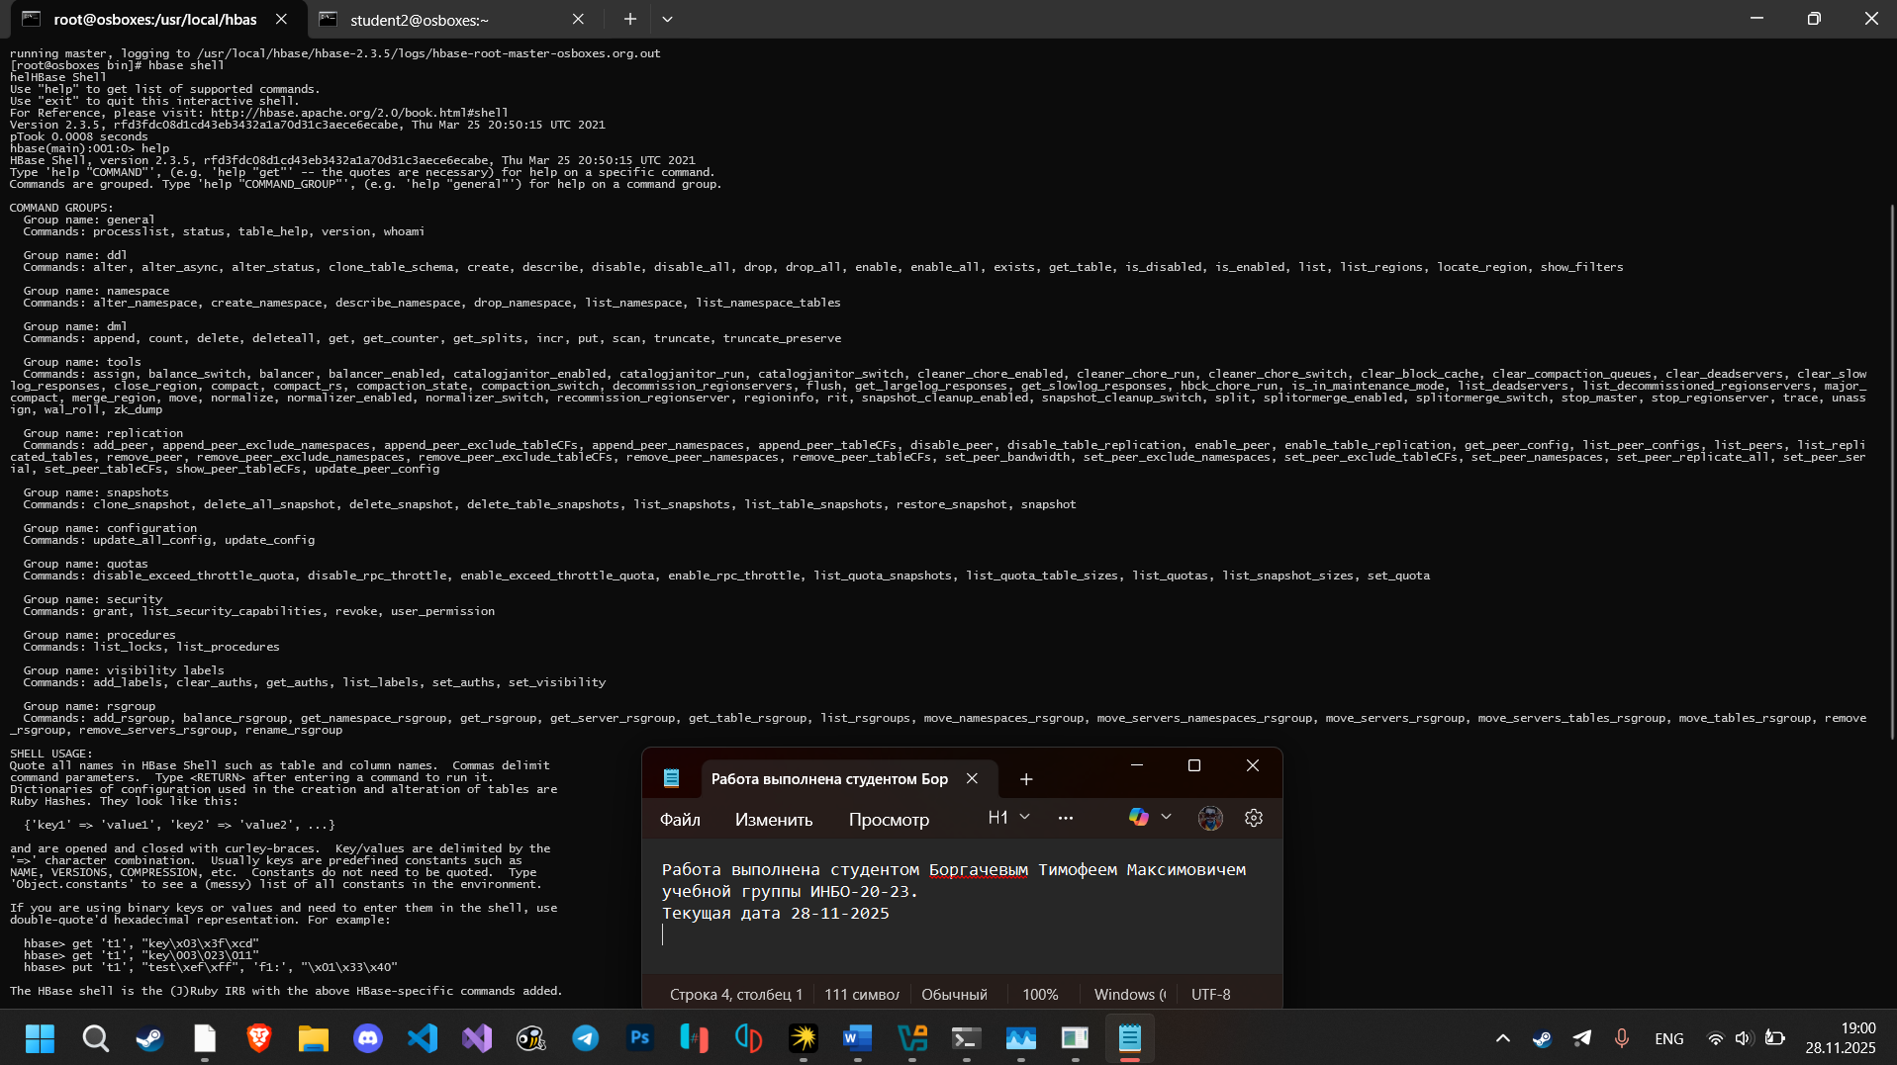
Рисунок 1 — Команда help в оболочке hbase
Перейдем к выполнению команд.

1.2 Просмотр версии и состояния системы
Вывод команд version и status представлен на Рисунке 2.
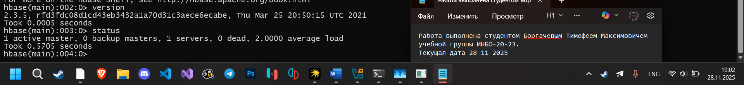
Рисунок 2 — Просмотр информации о версии о состоянии
Перейдем к работе с таблицами.

1.3 Создание и удаление таблицы
Создание таблицы ‘tbl_authors’ представлено на Рисунке 3.
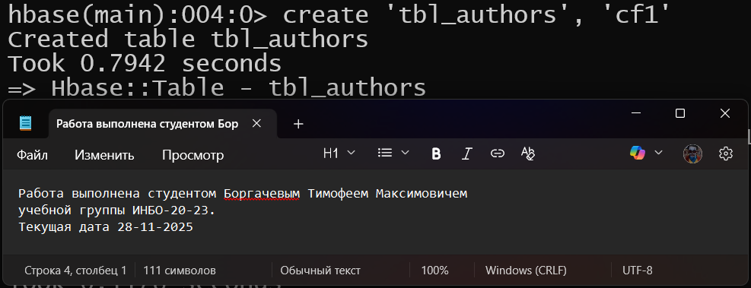
Рисунок 3 — Создание таблицы
Вывод всех таблиц и описания таблицы представлены на Рисунке 4.
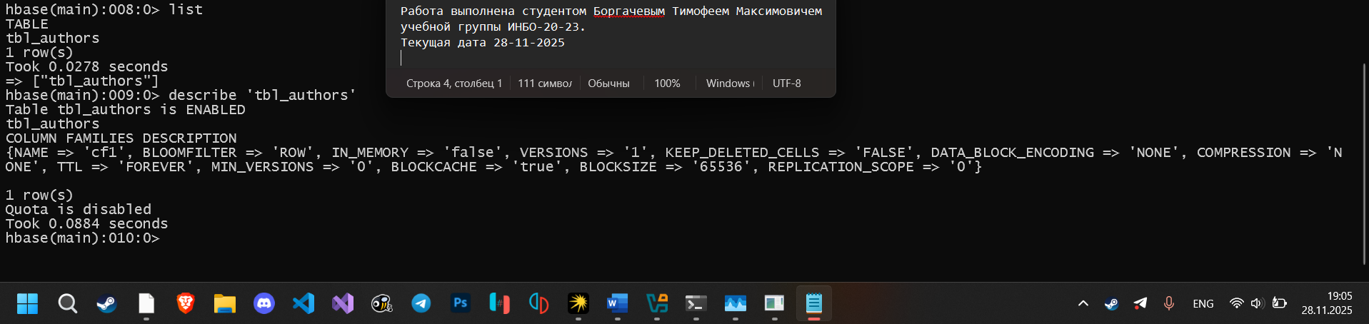
Рисунок 4 — Команды list и describe
Удаление таблицы представлено на Рисунке 5.
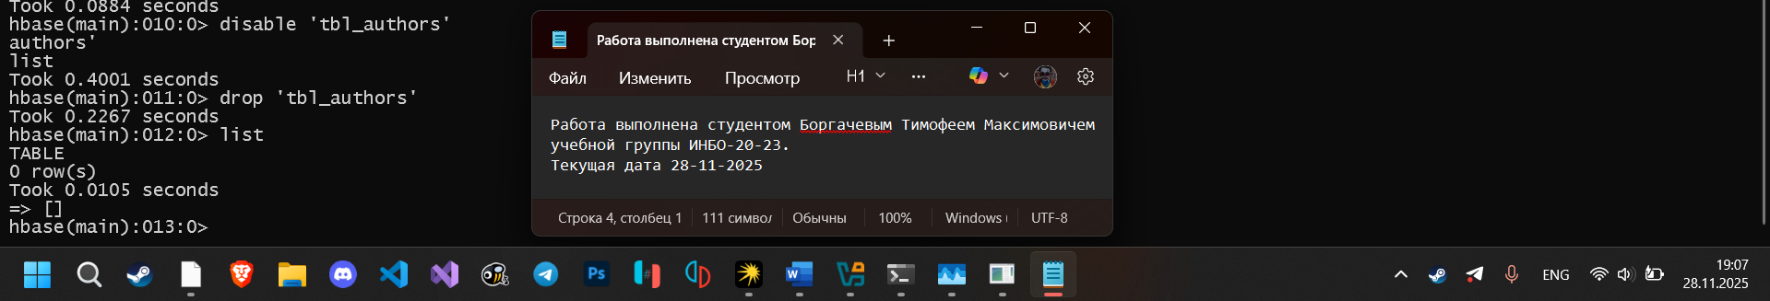
Рисунок 5 — Команды disable и drop
Перейдем к работе с данными.

1.4 Создание тестовой таблицы temp и вставка данных
Добавление данных в таблицу temp представлено на Рисунке 6.
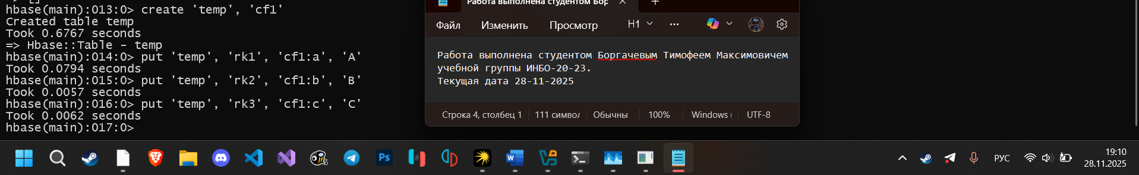
Рисунок 6 — Добавление данных в таблицу temp
Подсчет строк до и после вставки дополнительных данных представлен на Рисунке 7.
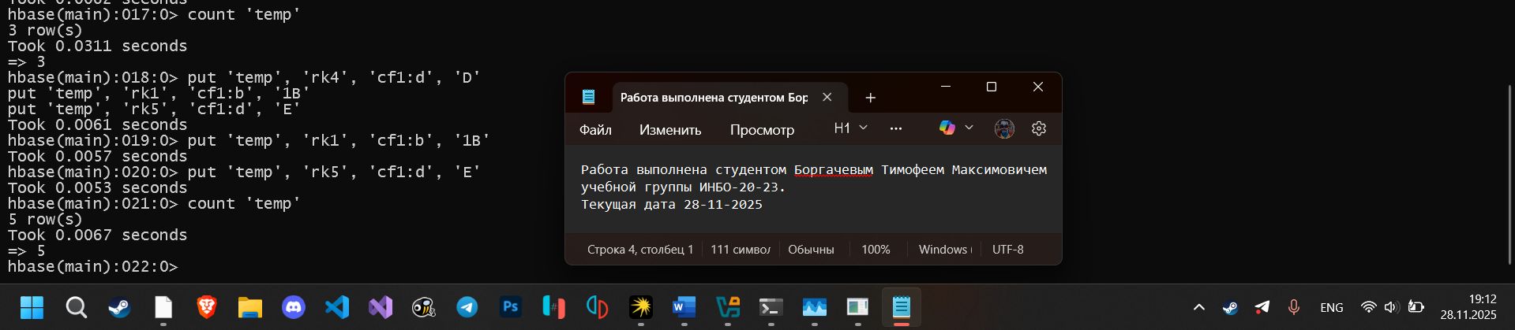
Рисунок 7 — Функция count
Сканирование таблицы представлено на Рисунке 8.
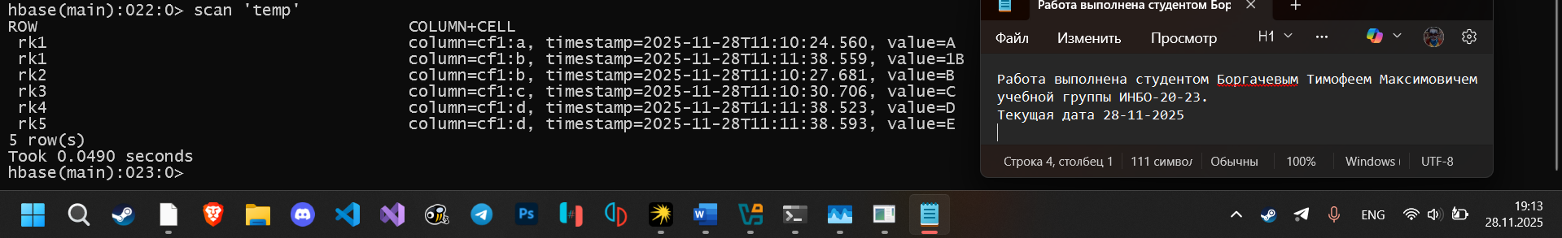
Рисунок 8 — Команда scan
Перейдем к управлению версиями столбцов.

1.5 Управление версиями столбцов
Добавление версионирования столбцов представлено на Рисунке 9.
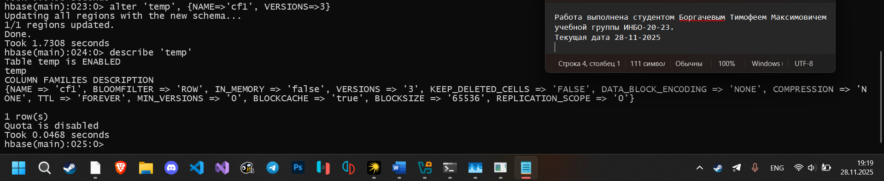
Рисунок 9 — Версионирование столбцов
Перейдем к работе с семействами.

1.6 Добавление и удаление семейств столбцов
Добавление семейств столбцов представлено на Рисунке 10.
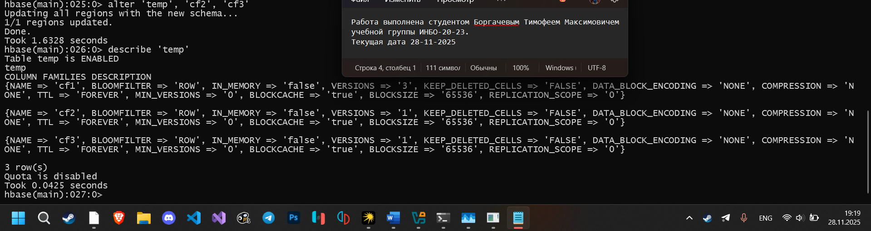
Рисунок 10 — Добавление семейств
Удаление семейства представлено на Рисунке 11.
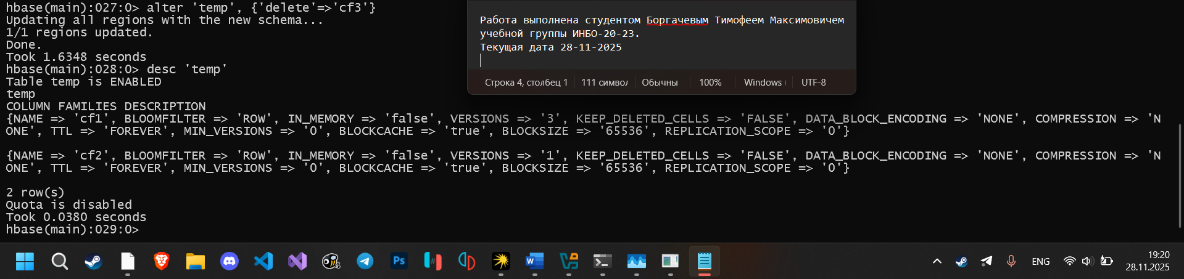
Рисунок 11 — Удаление семейства
Перейдем к работе со скриптами.

1.7 Выполнение команд из файла rubyscript.rb
Содержимое скрипта rubyscript и его выполнение в оболочке представлено на Рисунке 12.
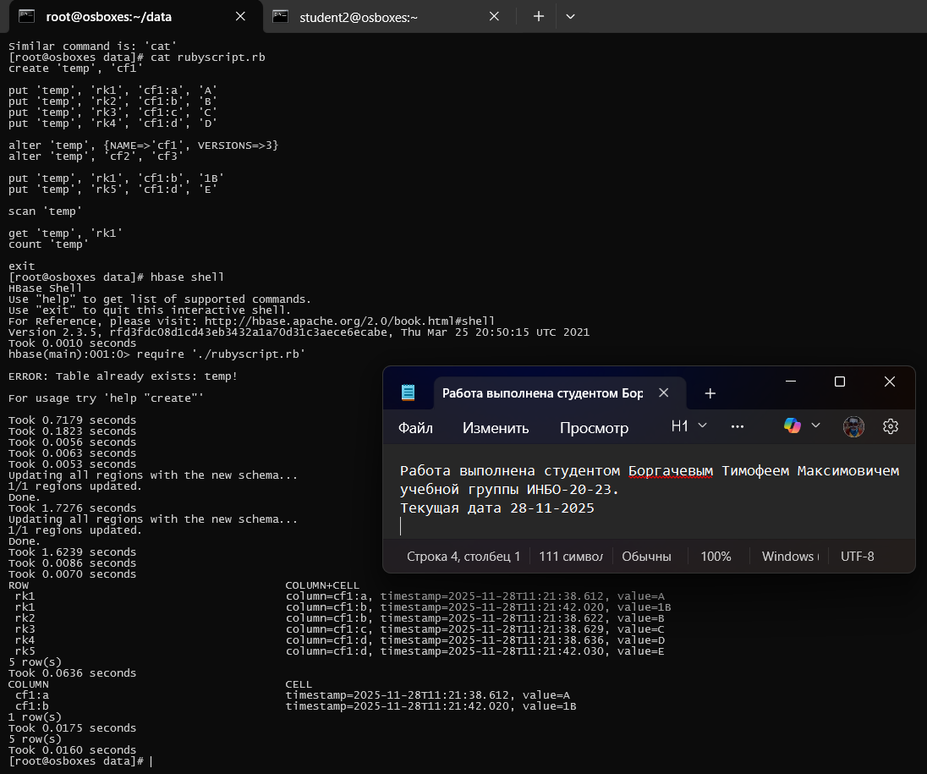
Рисунок 12 — Выполнение скрипта в hbase
Перейдем к DML операциям.

1.8 Операции DML (CRUD)
Добавление значения в таблицу представлено на Рисунке 13.
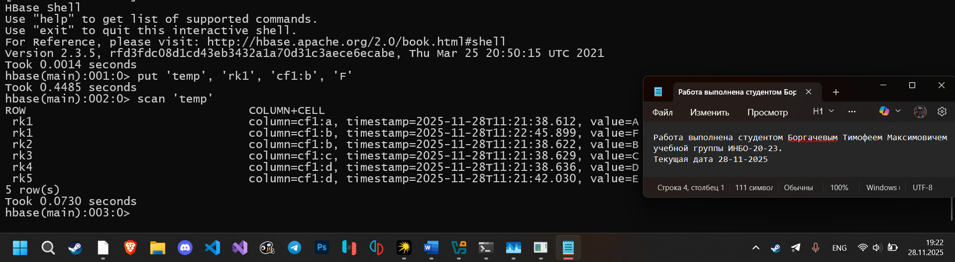
Рисунок 13 — Добавление значения
Получение строки и её предыдущих версий представлено на Рисунке 14.
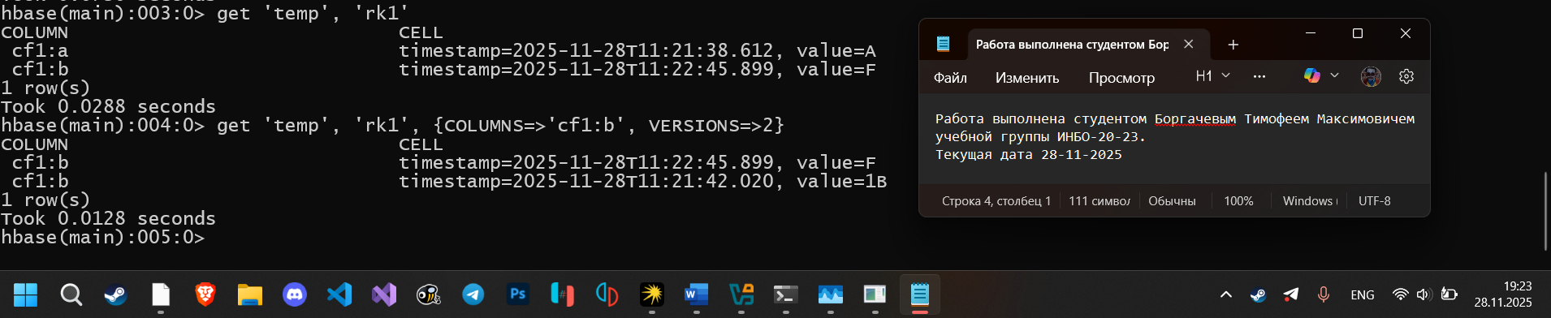
Рисунок 14 — Получение строки и её прошлых версий
Удаление ячейки и строки представлены на Рисунке 15.
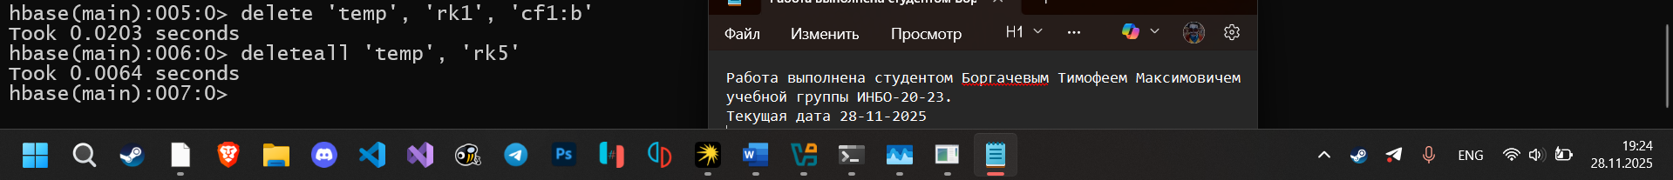
Рисунок 15 — Удаление строки и ячейки
Перейдем к работе с TTL и MIN_VERSIONS.

1.9 Работа с TTL и MIN_VERSIONS
Просмотр наличия и добавления TTL представлены на Рисунке 16.
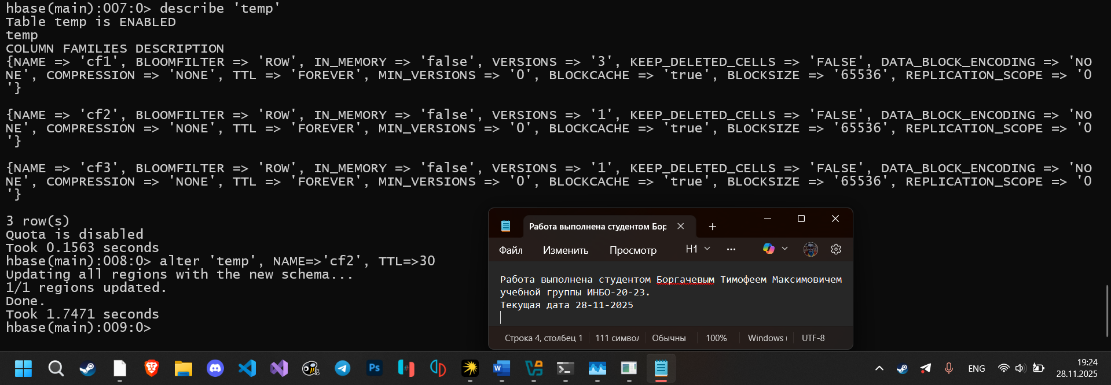
Рисунок 16 — Добавление TTL
Добавление строки и просмотр таблицы спустя время представлены на Рисунке 17.
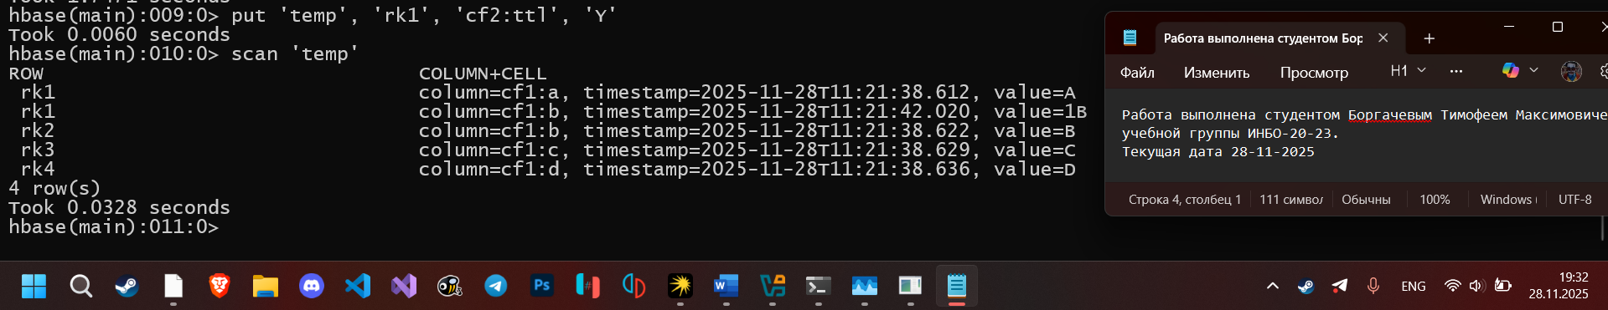
Рисунок 17 — Работа Time to Live
Демонстрация работы MIN_VERSIONS представлена на Рисунке 18.
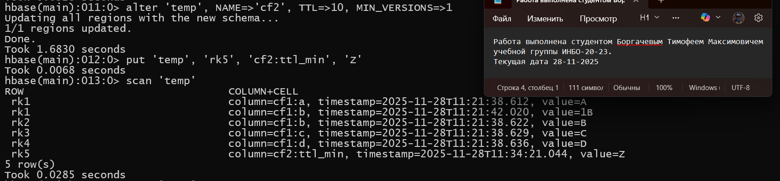
Рисунок 18 — Работа MIN_VERSIONS
Попытка добавления второй версии строки с TTL 10 секунд представлена на Рисунке 19.
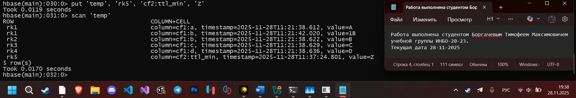
Рисунок 19 — Работа TTL с MIN_VERSIONS
Перейдем к очистке временных данных.

1.10 Завершение работы
Удаление таблицы и выход из оболочки представлены на Рисунке 20.
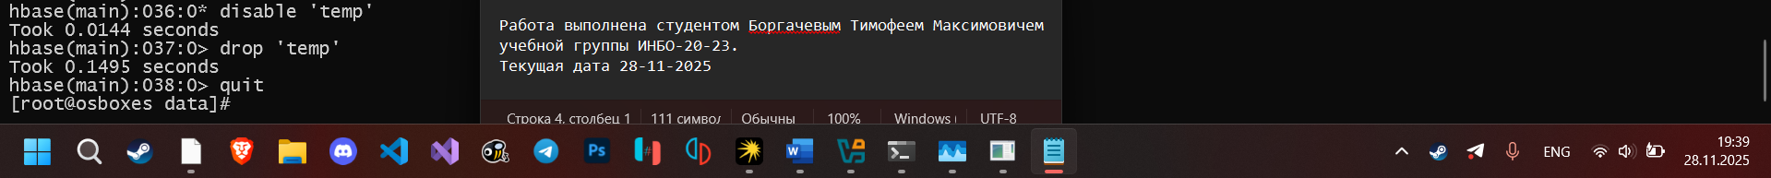
Рисунок 20 — Удаление таблицы temp и выход из оболочки
Перейдем к самостоятельной работе.

1.11 Самостоятельная работа
Создание таблицы movie представлено на Рисунке 21.
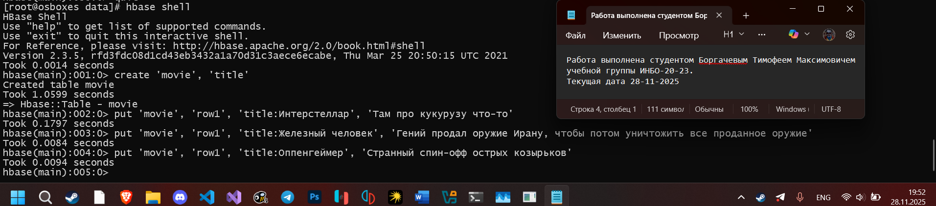
Рисунок 21 — Создание таблицы movie
Создание таблицы ranking представлено на Рисунке 22.
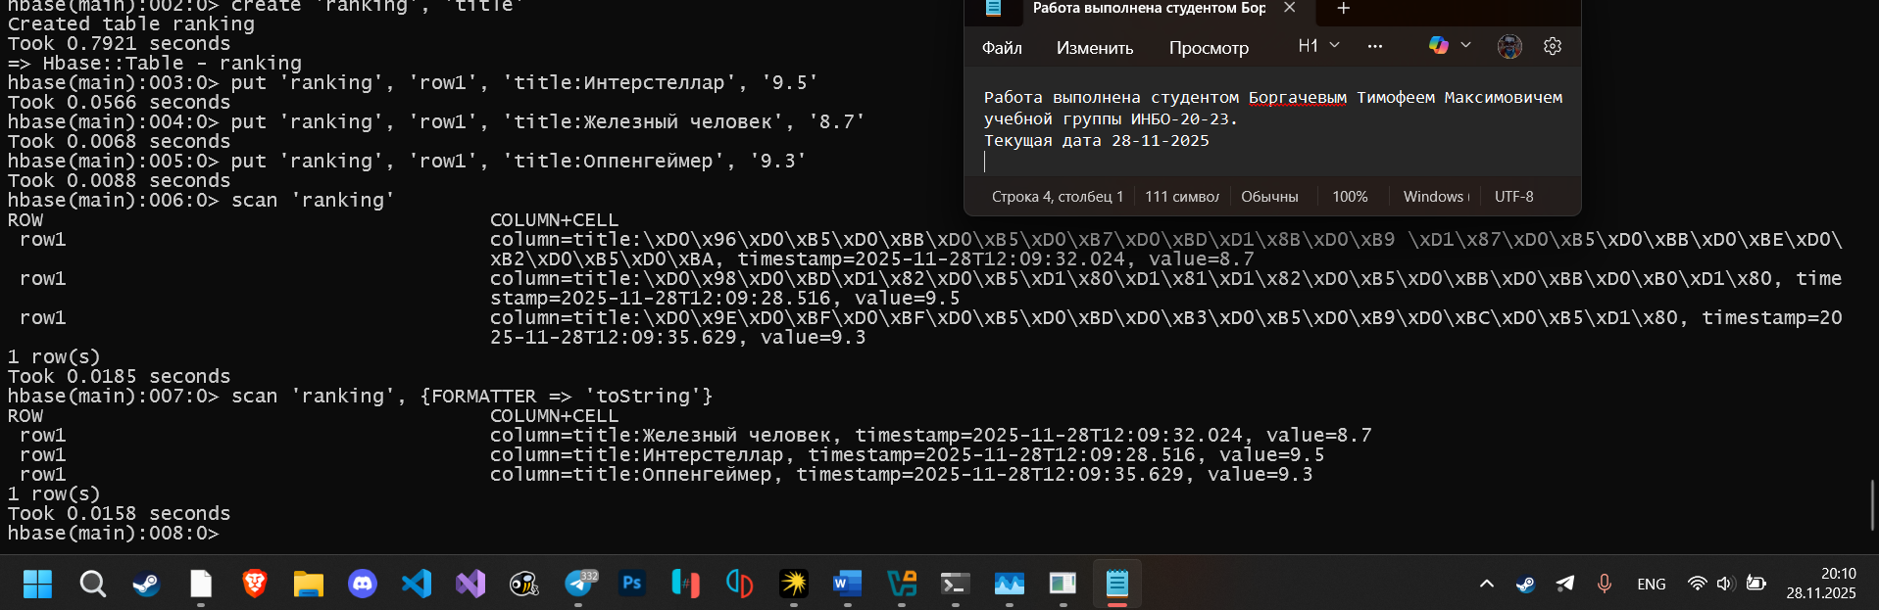
Рисунок 22 — Создание таблицы ranking
Изменение структуры таблицы movie представлено на Рисунке 23.
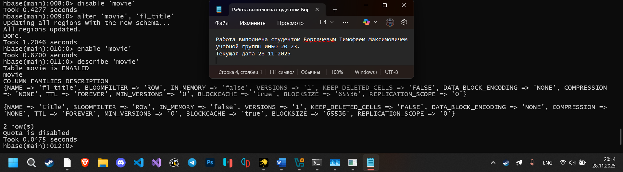
Рисунок 23 — Изменение структуры movie
Создание таблицы user представлено на Рисунке 24.
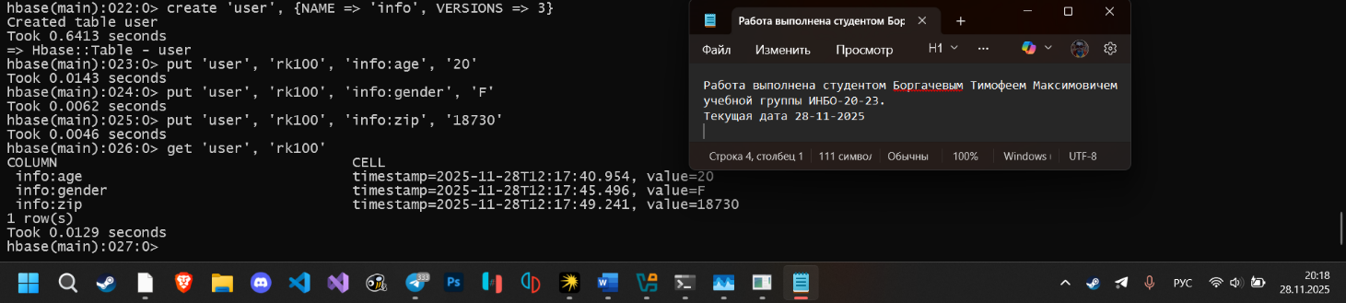
Рисунок 24 — Таблица user
Создание и просмотр версий для ячейки age в user представлено на Рисунке 25.
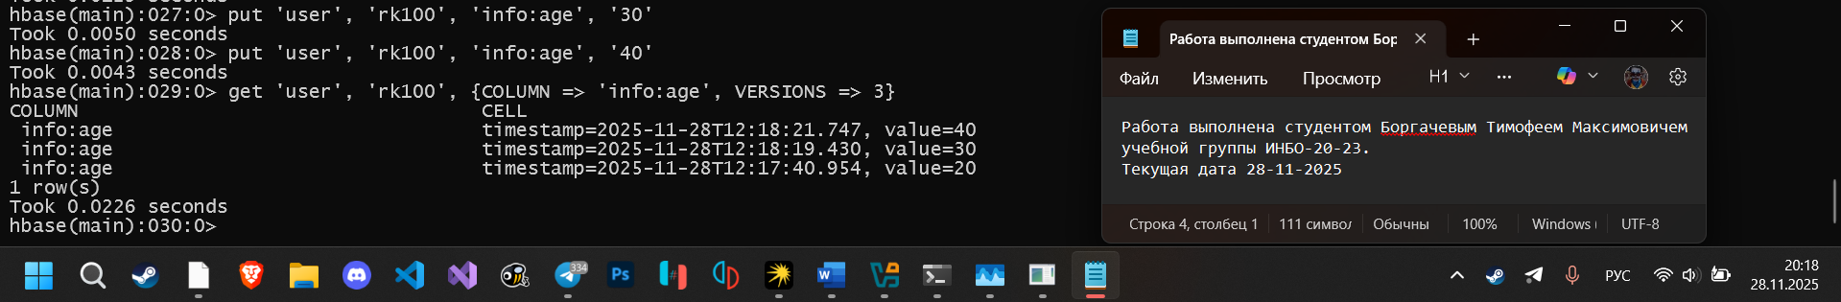
Рисунок 25 — Версионирование ячейки age
Удаление данных из user представлено на Рисунке 26.
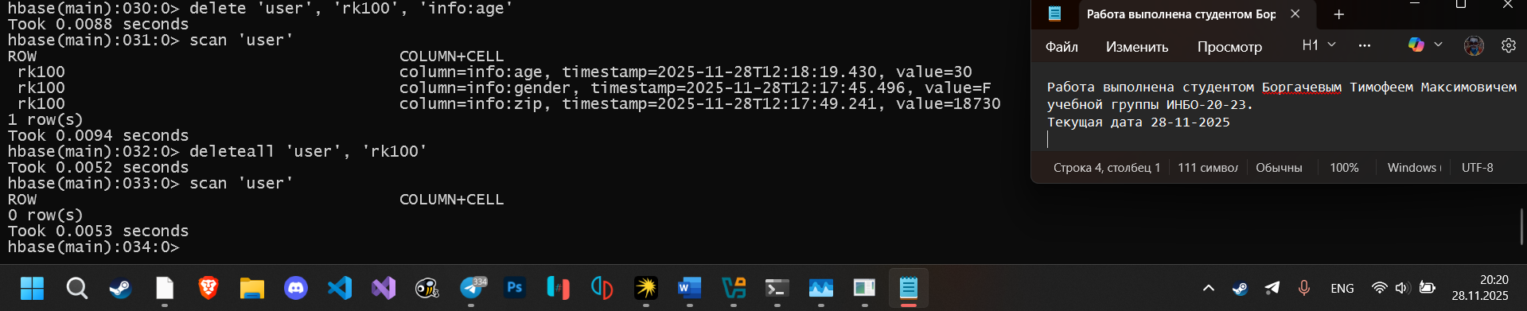
Рисунок 26 — Удаление данных из user
Выполнение тех же действий с помощью скрипта user_script.rb представлено на Рисунке 27.
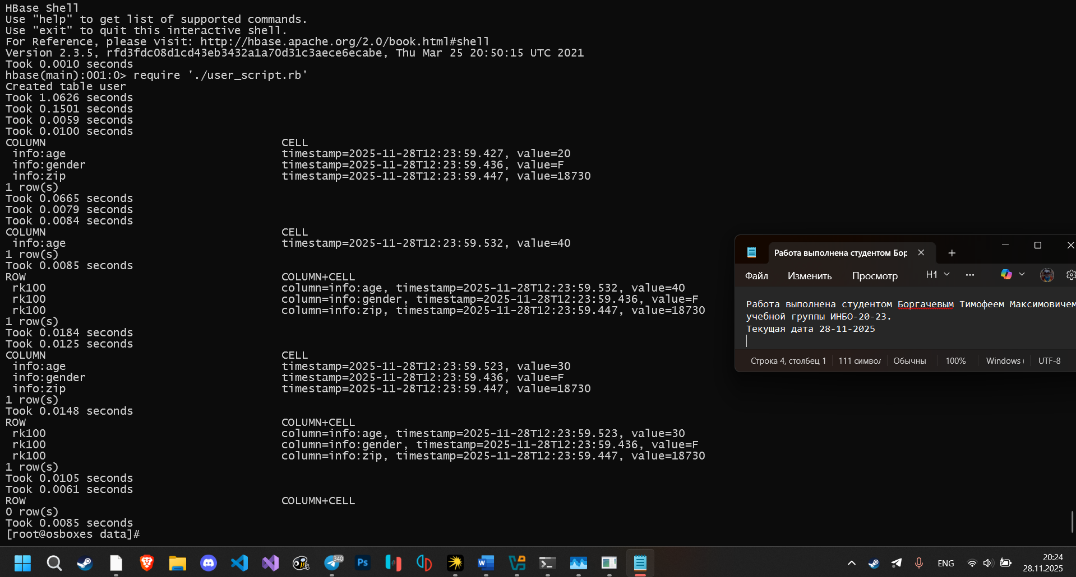
Рисунок 27 — Выполнение скрипта
Очистка таблиц представлена на Рисунке 28.
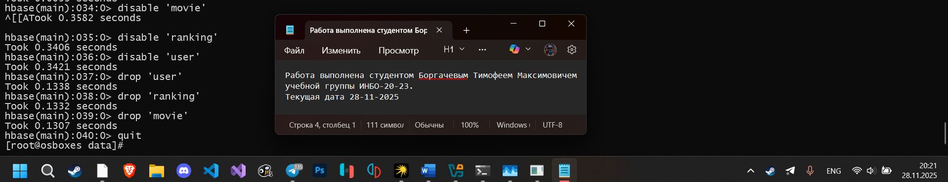
Рисунок 28 — Удаление созданных таблиц
Таким образом, работа с hbase shell закончена.

Вывод
В ходе выполнения практической работы №6 по дисциплине «Технологии и инструментарий машинного обучения» были освоены ключевые аспекты работы с распределенной NoSQL-базой данных Apache HBase, включая создание и управление таблицами, выполнение операций CRUD, управление версиями данных и настройку времени жизни записей. В процессе работы были изучены команды для создания таблиц с различными семействами столбцов, добавления и удаления данных, получения информации о структуре таблиц, а также методы управления версиями ячеек. Особое внимание уделено практическим аспектам: изменению схемы таблиц без остановки системы, настройке TTL для автоматического удаления устаревших данных, работе с несколькими версиями значений в ячейках и использованию скриптов Ruby для автоматизации операций. В рамках самостоятельной работы были созданы таблицы movie, ranking и user с последующим выполнением операций изменения структуры, добавления версий и удаления данных. Полученные навыки работы с HBase имеют практическую ценность для построения масштабируемых систем хранения данных, необходимых в задачах машинного обучения, где требуется эффективная обработка больших объемов информации с возможностью хранения исторических данных и гибкого управления структурой. Опыт работы с версионированием и временными параметрами особенно важен для реализации сценариев, связанных с обработкой потоковых данных и построением конвейеров машинного обучения, требующих сохранения истории изменений.

